Braas PV Indax Basic-Set 5

BMI Deutschland BRAAS

Eigenschaften

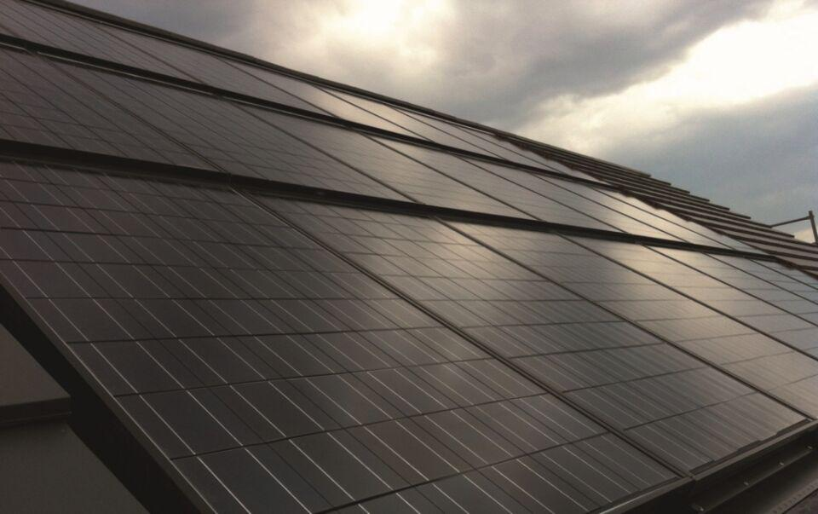

GTIN:

4015506356137

HAN:

03361755

Anordnung

Indachmontage

Ausführung Solarzellen

Monokristalline Silizium-Solarzellen

Produkt

Solarmodule

Breite (mm)

11.660,00

Länge (mm)

6.030,00

Gewicht (kg)

741,00